Игра: «Во саду ли, в огороде?»
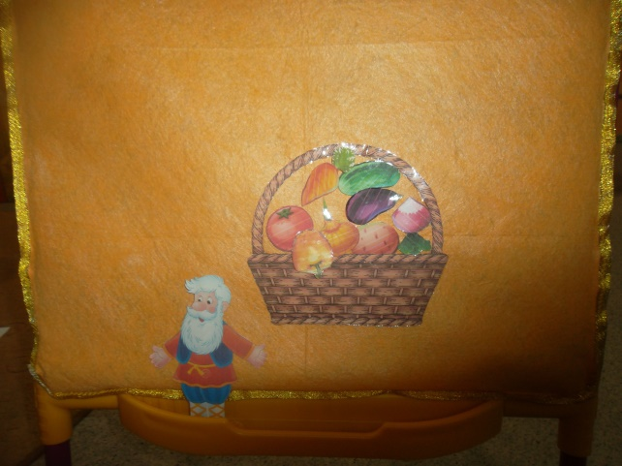
Цель: учить группировать овощи и фрукты, закрепить их названия. Активизировать речь детей.
Материалы: фланелеграф, плоскостные фигуры: дедушка, бабушка, две корзины, овощи, фрукты.
Ход игры:
Воспитатель показывает плоскостные фигуры дедушки и бабушки с корзинами и говорит:
«Дедушка и бабушка собрали урожай: яблоки, груши, капусту, картошку, морковку. Помогите дедушке и бабушке разложить овощи в корзины: фрукты в маленькую корзину, а овощи в большую корзину». Дети называют овощи и фрукты, раскладывают их в разные корзины

